MEU PRIMEIRO CURSO DE DESENVOLVIMENTO WEB

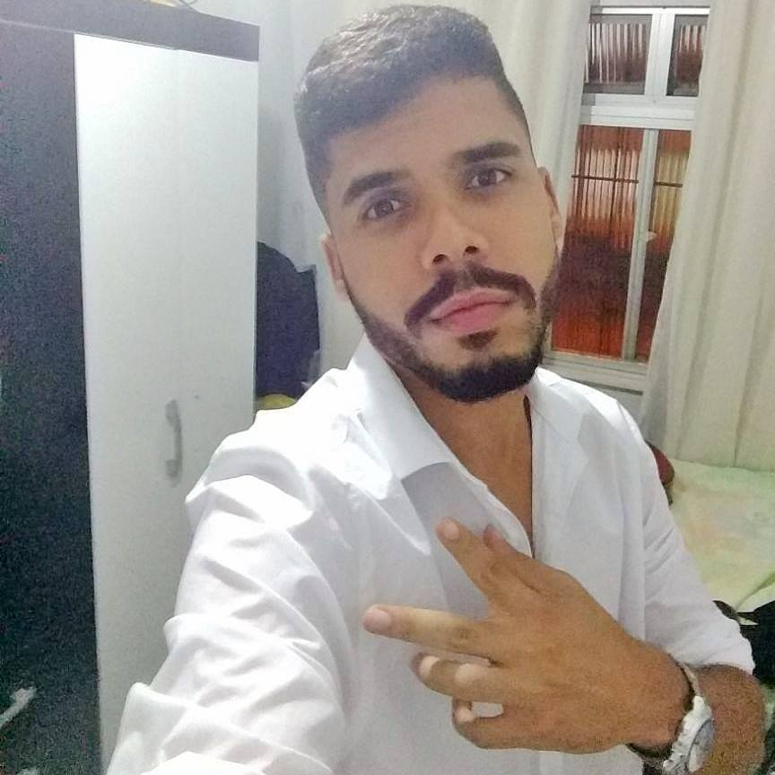

Sou Joilson Silva Souza Júnior, cursando Analise e desenvolvimento de sistema na faculdade Mauricio de Nassau.

Trabalho na área de telemarketing e estou a procura de me aprofunda mais na aria de web

E-MAIL: [Joilson320@hotmail.com](mailto:Joilson320@hotmail.com)

Contato: (71) 33859979 e (71) 99111-4658